***НОД по экспериментированию в подготовительной группе «Волшебство в молоке»***

**Подготовила воспитатель Мухина Е.В.**

Цель: Развитие у детей познавательной активности, любознательности, интереса к экспериментальной деятельности. Способствовать накоплению представлений об окружающем мире.

Задачи:

Образовательные:

- Упражнять в умении анализировать, делать выводы, развивать логическое мышление;

- Объяснить «волшебные явления».

Развивающие:

- Развивать мыслительные процессы: мышление, память. Внимание.

Воспитательные:

- Создавать эмоциональный настрой в группе на совместную деятельность;

- Воспитывать желание помогать друг другу в выполнении заданий.

Оборудование:

Молоко, пластиковые тарелочки, пищевые красители, ватные палочки, пипетки, моющее средство, акварельная бумага.

Интеграция образовательных областей:

Познавательное развитие, социально- коммуникативное, художественно- эстетическое.

Виды детской деятельности:

Познавательно-исследовательская, коммуникативная, продуктивная.

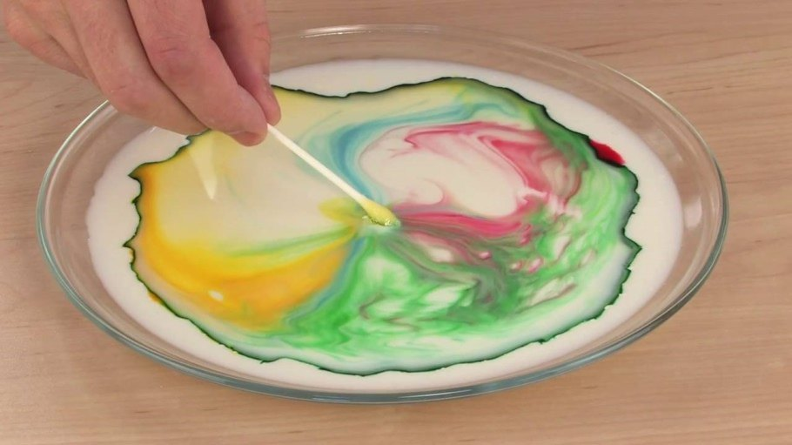

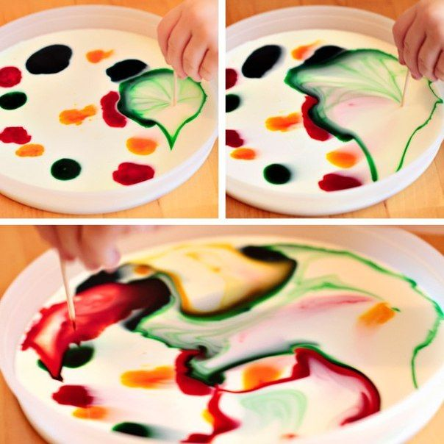

**Встанем мы в кружочек дружно**

**Поздороваться нам нужно!**

**Здравствуй друг! Здравствуй друг! Здравствуй весь наш дружный круг!**

**В этой группе все друзья, я, ты, он, она!**

Ребята, мы с вами поздоровались, значит, пожелали здоровья. А чтобы быть здоровыми, крепкими, что для этого нужно?(питаться правильно, заниматься спортом)

Сегодня у нас занятие необычное. Мы сегодня будем лаборантами. А вы знаете ,кто такие лаборанты?(люди, которые делают опыты)

А с чем мы будем проводить сегодня опыты, вы узнаете, отгадав загадку:

От него- здоровье, сила

И румянец щёк всегда.

Белое, а не белила

Жидкое,а не вода(Молоко)

Правильно,молоко.А что такое молоко?(Напиток,жидкость,продукт питания).

Откуда берётся молоко?(Дают животные).Какие?(Корова,коза,овечка)

А где живут коровы?(на ферме).А как называются люди,которые ухаживают за ними?(Фермеры).

А как попадает молоко на наш стол? **( Игра «Алгоритм»)**

Для чего нам нужно употреблять молоко в пищу?(молоко полезно для зубов,ногтей,для костей.Молоко главный строитель нашего организма)

Ребята,давайте подойдём к Мини-музею.

Какие продукты можно приготовить из молока?

**Игра «Назови продукт»**(Кефир,ряженка,йогурт,сметана)

**Загадки.**

1.Главный фермер дядя Вова,подоил с утра корову,Ведь она траву легко,превращает в (Молоко)

2.Догадались,кто такая?Белоснежная,густая

Сливки сбили утром рано,чтоб была у нас…( Сметана)

3.То,что он продукт молочный,вам любой расскажет точно.

Больше всех содержит дыр,ароматный вкусный…(Сыр).

4.Очень любят дети

Холодок в пакете.

Холодок,холодок,дай лизнуть тебя разок(Мороженое)

**Физминутка**

Зайке холодно сидеть

Нужно лапочки погреть.

Лапки вверх,лапки вниз.

На носочках покружись.

Ставим лапки на бочок.

На носочках ско.скок,скок.

Прыгать заинька горазд.

Он подпрыгнул 10 раз.

**В лабораторию чудес приглашаю сейчас всех.**

**В ней мы знания добудем,с молоком дружны мы будем.**

Занимайте свои места.

**Опыт № 1. «Молоко имеет цвет»**

Перед вами 2 стакана.В одном вода,в другом-молоко.И сейчас мы с вами проверим,имеет ли молоко цвет.Поместим в молоко трубочки.

- Видна ли трубочка в воде?(да)

- А в молоке?(Нет)

-Какой мы можем сделать вывод?(Вода прозрачная,а молоко имеет цвет(белый).

**Опыт № 2. «Превращение молока в простоквашу»**

Для этого опыта нам понадобится молоко,сок лимона.

Добавить сок лимона в стаканчик с молоком и наблюдать,как молоко сворачивается под действием лимонной кислоты.

**Опыт № 3. «Вкусное мороженое»**

Вам понадобится молоко,сметана 2ложки,сахар 2ложки.

Добавить в молоко сметану,сахар,перемешать.Поставить в холодильник для замерзания.В холодильнике молоко замёрзнет и получится мороженое.

**Опыт № 4. «Волшебное молоко»**

Для этого опыта нужно молоко,пищевые красители,ватные палочки,жидкое мыло.

1. Налейте молоко в тарелочки. Молоко стало похожим на белый лист.
2. Теперь добавим красок *(красителей)*. Набираем ложечкой и добавляем в молоко.

Посмотрите, что получилось? Какие цветные пятнышки.

- Ребята, а вы верите в волшебство?Тогда добавим немного волшебства?!

3. Возьмите ватную палочку и хорошо промокните ее в жидкость в тарелочках.

- Нужно сказать волшебные слова: ***«Раз – два – три палочка узор покажи!»***

Что происходит? Молоко начинает двигаться. Появляются узоры.

Вот подошло к концу занятие.Что больше всего вам запомнилось и понравилось?

А сейчас Артём расскажет нам стихотворение

С детства пьём мы молоко

В нём и сила и тепло.

Ведь оно волшебное

Доброе полезное.

Молоко всем помогает,

Зубы,дёсна укрепляет.

Чувствуешь себя легко,если пьёшь ты молоко.

**Ну а я совет хороший дам:**

**Вместо пепси,лимонада**

**Молоко пить чаще надо.**

**Пейте,дети,молоко**

**Будете здоровы!**